MODELO – DIVULGAÇÃO DA PARCERIAS NAS REDES SOCIAIS
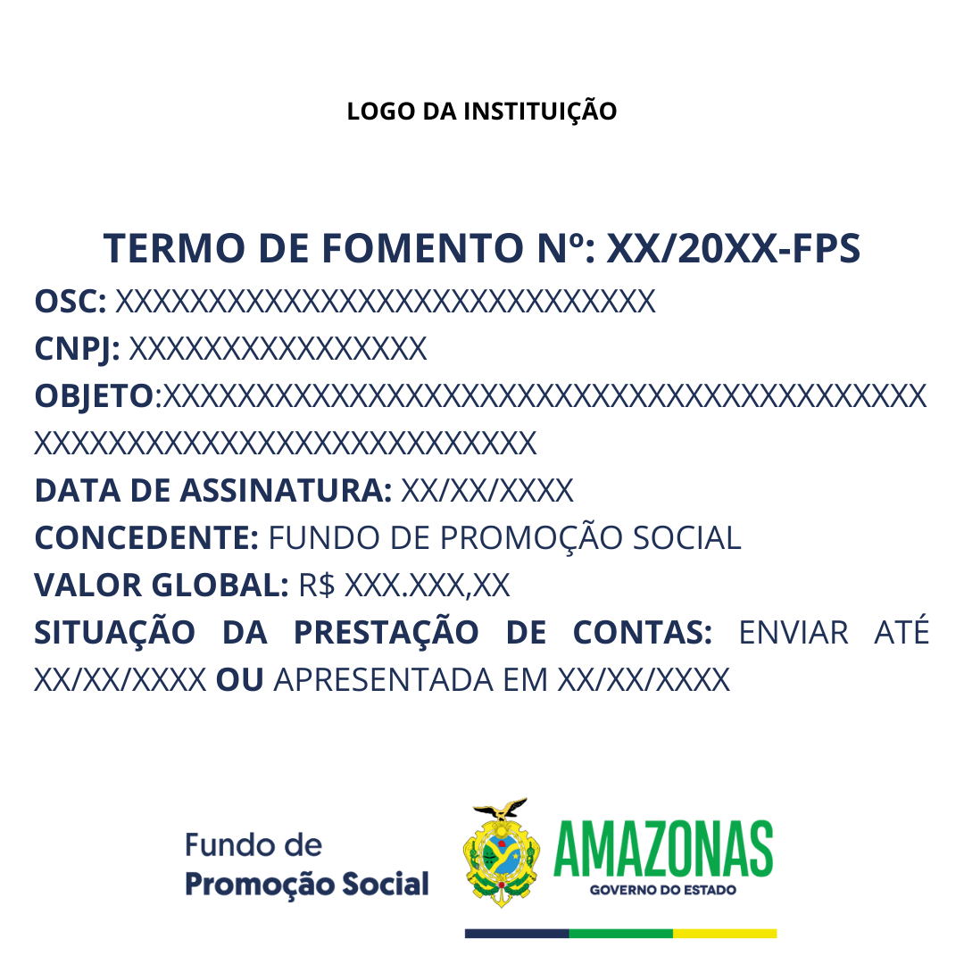
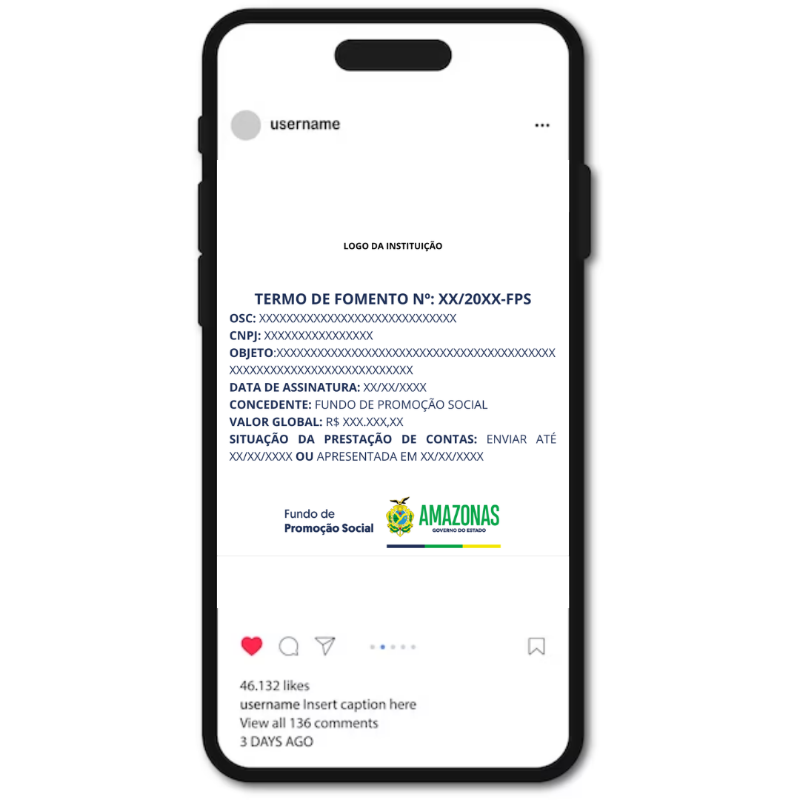

EXEMPLO DE APLICAÇÃO DO MODELO:

